**INDIEWORKS**

**Especificación de Casos de Uso UC010: Contactar trabajador independiente**

Versión 1.0

**Lima, Noviembre del 2020**

**Control de Versiones**

|  |  |  |  |
| --- | --- | --- | --- |
| **Fecha** | **Versión** | **Descripción** | **Autor** |
| 30/11/2020 | v1.0 | Especificación del caso de uso contactar trabajador independiente | CLPS |
|  |  |  |  |
|  |  |  |  |
|  |  |  |  |
|  |  |  |  |
|  |  |  |  |
|  |  |  |  |

# CASOS DE USO

## CASO DE USO UC010: CONTACTAR TRABAJADOR INDEPENDIENTE

* + 1. **DESCRIPCIÓN:**

Esta funcionalidad permitirá al cliente, a través de una solicitud, contactar al especialista de su interés.

* + 1. **ACTOR PRIMARIO:**

Cliente. - Este nombre se le asigna al tipo de usuario que solicita servicios de los especialistas.

* + 1. **STAKEHOLDERS:**

Cliente

Especialista

* + 1. **PRECONDICIONES:**
* El cliente debe haber iniciado sesión
* El cliente debe haber realizado una búsqueda de especialistas
* El cliente debió haber seleccionado a un especialista de su interés
  + 1. **POSCONDICIONES:**
* Se visualizará en la bandeja de entrada del cliente la respuesta a su solicitud enviada al especialista
  + 1. **ESCENARIO PRINCIPAL:**

1. El cliente hace click en el especialista de su interés
2. El cliente hace clic en “Solicitar servicio” para solicitar servicio
3. El cliente escribe detalladamente en el campo de la solicitud de servicio
4. El cliente hace clic en “Enviar solicitud” para enviar la solicitud
   * 1. **EXTENSIONES:**

2.a. El cliente hace click en el botón “atrás” para retroceder a la interfaz anterior.

4.a. El cliente hace clic en “Cancelar solicitud” para cancelar la solicitud enviada.

* + 1. **EXCEPCIONES:**

[Ex. 1]: Cliente no escribe en el campo de la solicitud de servicio:

* El sistema verifica que no se ingresó ningún detalle en el campo de la solicitud de servicio
* El sistema le mostrará un mensaje de advertencia y consultará si está seguro el cliente de dejar el campo vacío

[Ex. 2]: Cliente no puede enviar solicitud

* El sistema no activa el botón de “Enviar solicitud” porque el cliente no es deseable o el especialista ya no brinda más el servicio ofertado
  + 1. **FRECUENCIA DE OCURRENCIA:**

Muy frecuente

* + 1. **REQUISITOS NO FUNCIONALES:**

Rapidez de respuesta

Interfaz altamente intuitiva

* + 1. **DIAGRAMA DE CU:**

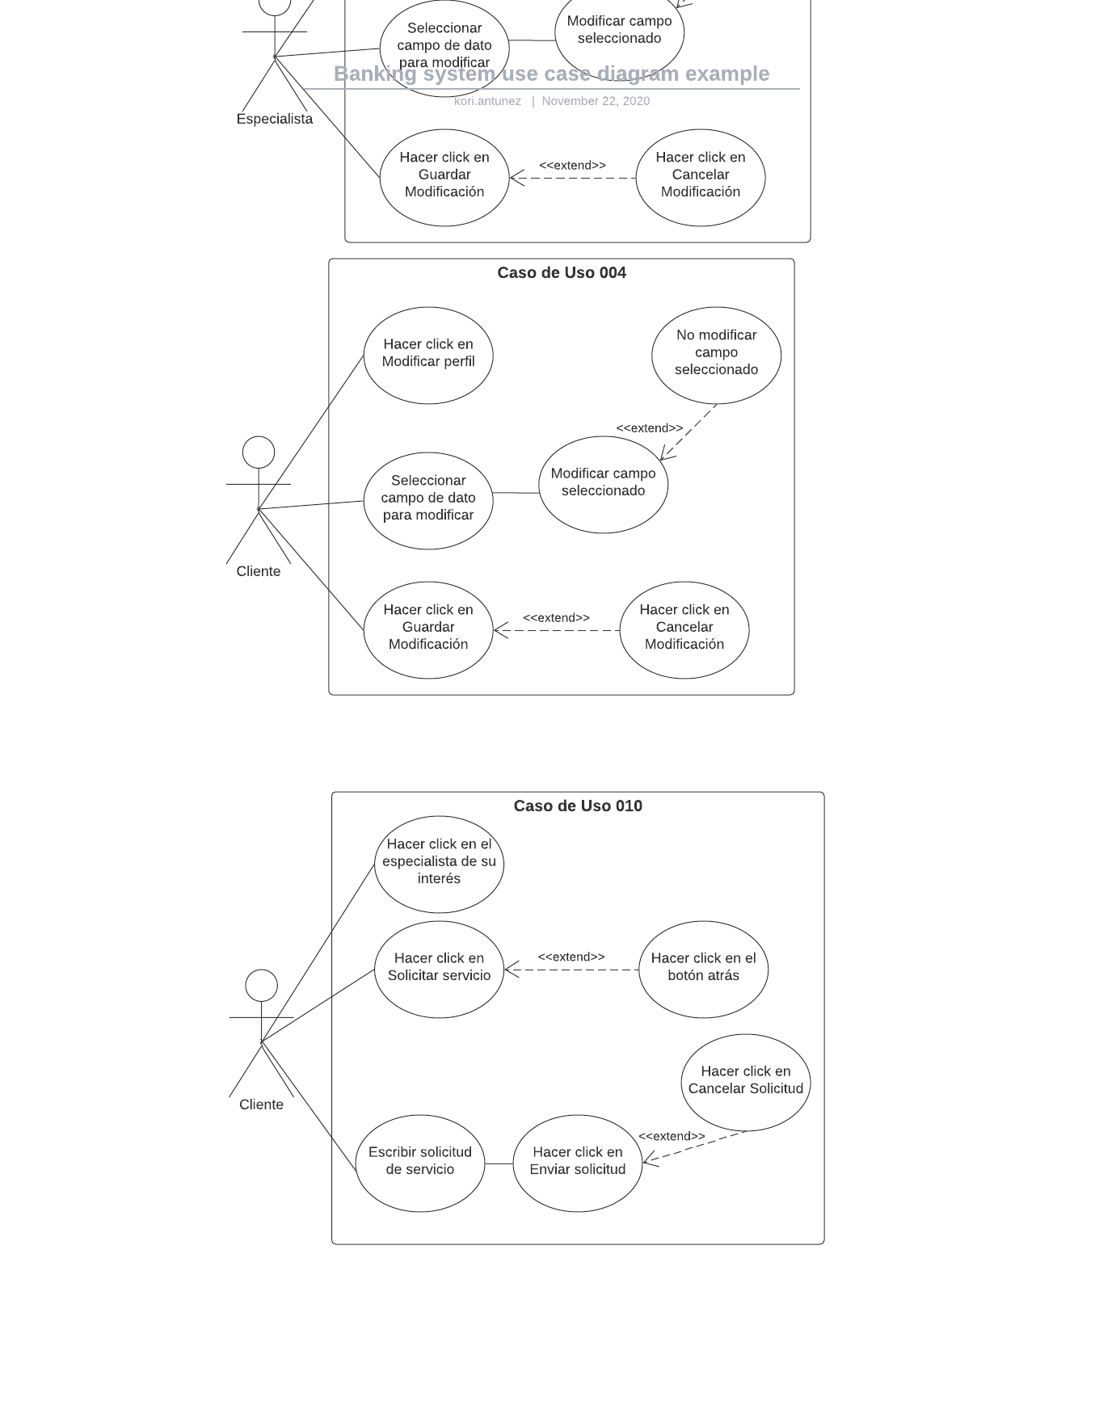

* 1. **Prototipo de baja fidelidad**

